台州市京鑫卫浴有限公司年产8万套浴室柜、5万个不锈钢水槽技改项目竣工环境保护验收监测报告表

建设单位：台州市京鑫卫浴有限公司

编制单位：浙江科达检测有限公司

二零二一年九月

总 目 录

第一部分：验收监测报告 1

第二部分：验收意见 39

第三部分：其他需要说明的事项 45

第一部分：验收监测报告

台州市京鑫卫浴有限公司年产8万套浴室柜、5万个不锈钢水槽技改项目竣工环境保护验收监测报告表
浙科达检[2021]验字第027号

建设单位：台州市京鑫卫浴有限公司

编制单位：浙江科达检测有限公司

二零二一年九月
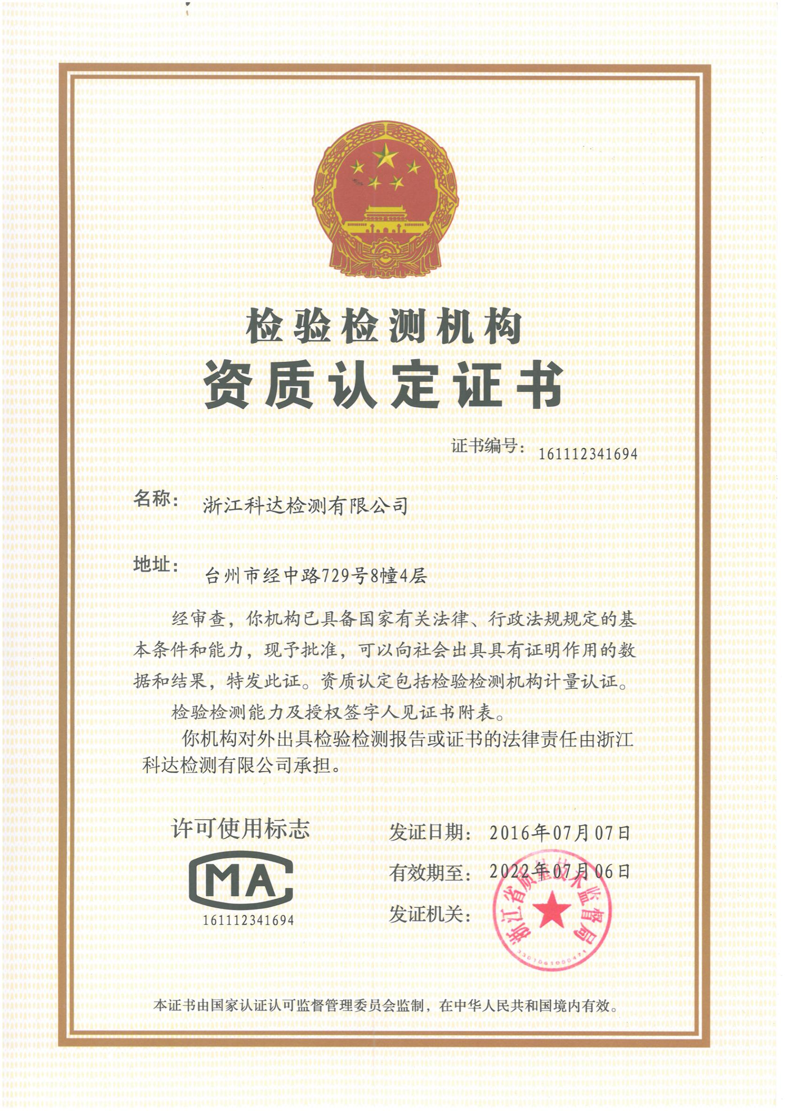

建设单位法人代表:

编制单位法人代表:

项 目 负 责 人:
报 告 编 写 人：
报 告 审 核 人：
报 告 签 发 人：

建设单位：台州市金鑫卫浴有限公司（盖章） | 编制单位：浙江科达检测有限公司（盖章）
电话：0576-88017638 | 电话：0576-88300161
传真：0576-88017638 | 传真：0576-88300161
邮编：318000 | 邮编：318000
地址：台州市海丰路1800号 | 地址：台州市经中路729号8幢4层

目 录
表一 1
表二 5
表三 10
表四 14
表五 17
表六 20
表七 22
表八 27
附件1 备案通知书 29
附件2 排水许可证 30
附件3 排污登记回执 31
附图1 地理位置图 32
附图2 项目平面布置图 33
附件3 三废平面布置图 34
附图4 厂区雨污分布图 35
附图5 项目厂界无组织废气及噪声采样点位示意图 36
附图6 现场照片 37
附表 项目验收登记表 38

表一
建设项目名称 | 台州市京鑫卫浴有限公司年产8万套浴室柜、5万个不锈钢水槽技改项目
建设单位名称 | 台州市京鑫卫浴有限公司
建设项目性质 | 技改
建设地点 | 台州市椒江区海丰路1800号
主要产品名称 | 浴室柜、不锈钢水槽
设计生产能力 | 8万套浴室柜、5万个不锈钢水槽
实际生产能力 | 5万个不锈钢水槽
建设项目环评时间 | 2020年4月 | 开工建设时间 | 2020年5月
调试时间 | / | 验收现场监测时间 | 2021年6月24日-  6月25日
环评报告表审批部门 | 台州市生态环境局 | 环评报告编制单位 | 浙江泰诚环境科技有限公司
环保设施设计单位 | / | 环保设施施工单位 | /
投资总概算 | 800万元 | 环保投资总概算 | 40万元 | 比例 | 5%
实际总投资 | 550万元 | 环保投资 | 30万元 | 比例 | 5.45%
验收监测依据 | 1、建设项目环境保护相关法律、法规和规章制度  （1）中华人民共和国国务院令第682号《建设项目环境保护管理条例》（2017年10月1日起施行）；  （2）原环境保护部《建设项目竣工环境保护验收暂行办法》（国环规环评[2017]4号）；  （3）浙江省人大常委会《浙江省固体废物污染环境防治条例》（2006年6月1日施行，2013年12月19日经浙江省第十二届人民代表大会常务委员会第七次会议通过修正）；  （4）浙江省人民政府令第388号《浙江省建设项目环境保护管理办法》（2021年2月修正）；  （5）原浙江省环境保护厅文件《关于进一步促进建设项目环保设施竣工验收监测市场化的通知》浙环发〔2017〕20号；  （6）《国家危险废物名录（2021年版）》（环保部令第15号2021年1月1日）；  （7）《污染影响类建设项目重大变动清单（试行）》（环办环评函[2020]688号）  2、建设项目竣工环境保护验收技术规范  （1）《建设项目竣工环境保护验收技术指南 污染影响类》，环境保护部，2018年5月16日。  3、建设项目环境影响报告表及其审批决定  （1）《台州市京鑫卫浴有限公司年产8万套浴室柜、5万个不锈钢水槽技改项目环境影响登记表》（浙江泰诚环境科技有限公司，2020年4月）；  （2）《台州市京鑫卫浴有限公司年产8万套浴室柜、5万个不锈钢水槽技改项目环境影响登记表备案通知书》（台州市生态环境局，2020年4月13日，备案文号为台集环备[2020]10号）  4、其他相关文件  （1）台州市京鑫卫浴有限公司年产8万套浴室柜、5万个不锈钢水槽技改项目提供的其他相关资料。
验收监测评价标准、标号、级别、限值  验收监测评价标准、标号、级别、限值  验收监测评价标准、标号、级别、限值 | 1、废水  项目废水主要为生活污水，经预处理达标后纳入市政污水管网，纳管废水执行《污水综合排放标准》（GB8978-1996）三级标准，其中，氨氮、总磷排放参考执行《工业企业废水氮、磷污染物间接排放限值》（DB33/887-2013）相关标准限值。  项目废水预处理达标后接入周边市政污水管网送至台州市水处理发展有限公司进行处理，台州市水处理发展有限公司出水水质执行《台州市城镇污水处理厂出水指标及标准限值表（试行）》中的相关标准（准地表水Ⅳ类）。  表1-1 项目废水排放标准  单位：除pH外，mg/L  注：“*”《工业企业废水氨氮、磷污染物间接排放限值》（DB33/887 2013）表1限值。  括号外数值为水温＞12℃时的控制指标，括号内数值为水温≤12℃时的控制指标。  2、废气  技改项目抛光和打磨粉尘、板材加工粉尘、焊接烟尘、浴室柜生产胶水挥发废气排放执行《大气污染物综合排放标准》（GB16297-1996）二级标准，具体标准值见表1-2。  表1-2 《大气污染物综合排放标准》  3、噪声  项目厂界环境噪声排放限值执行GB12348-2008《工业企业厂界环境噪声排放标准》中的3类标准，具体标准值见表1-3。  表1-3 《工业企业厂界环境噪声排放标准》 单位：dB(A)  4、固废  项目一般固废执行《一般工业固体废物贮存、处置场污染控制标准》（GB18599-2001）及其修改单，危险固废执行《危险废物贮存污染控制标准》（GB18597-2001）及其修改单，生活垃圾执行《浙江省固体废物污染环境防治条例》（GB18485-2001）。  5、总量控制情况  表1-4 主要污染物排放情况 单位：t/a  技改项目污染物排放量为CODCr0.015t/a、氨氮0.001t/a、烟粉尘1.24t/a。本环评建议以处理达标后排入外环境的污染物排放量作为总量控制指标建议值，技改后全厂总量控制建议值为COD_{Cr}为0.056t/a、氨氮为0.003t/a、烟粉尘1.574t/a、VOCs为0.664t/a，具体值由当地生态环境部门确定。
  序号 | 污染因子 | 《污水综合排放标准》三级标准 | 《台州市城镇污水处理厂出水指标及标准限值表（试行）》准IV类标准
  1 | pH | 6-9 | 6-9
  2 | 化学需氧量 | 500 | 30
  3 | 五日生化需氧量 | 300 | 6
  4 | 悬浮物 | 400 | 5
  5 | 氨氮 | 35* | 1.5（2.5）
  6 | 石油类 | 20 | 0.5
  7 | 总磷（以P计） | 8* | 0.3
  8 | 动植物油 | 100 | 0.5
  9 | 阴离子表面活性剂 | 20 | 0.3
  污染物 | 最高允许  排放浓度  mg/m³ | 最高允许排放速率，kg/h |  | 无组织排放监控浓度限值
  污染物 | 最高允许  排放浓度  mg/m³ | 排气管高度，m | 二级 | 监控点 | 浓度，mg/m³
  颗粒物 | 120 | 15 | 3.5 | 周界外浓度  最高点 | 1.0
  非甲烷总烃 | 120 | 15 | 10 | 周界外浓度  最高点 | 4.0
  类别 | 昼间 | 夜间 | 评价对象
  3 | 65 | 55 | 东、南、北侧
  污染物 | COD_{Cr} | 氨氮 | 烟粉尘 | VOCs
  原审批核定总量 | 0.165 | 0.025 | 0.334 | 0.664
  现有实际排放量 | 0.041 | 0.002 | 0.334 | 0.664
  技改项目排放量 | 0.015 | 0.001 | 1.24 | 0
  技改后全厂排放量 | 0.056 | 0.003 | 1.574 | 0.664
  排放增减量 | -0.109 | -0.022 | +1.24 | 0
  建议全厂总量控制指标 | 0.056 | 0.003 | 1.574 | 0.664

表二
工程建设内容：
1、项目基本情况
台州市京鑫卫浴有限公司位于浙江省台州市海丰路1800号，是一家专业经营卫生洁具等产品制造、销售的公司。该企业于2017年委托浙江环科环境咨询有限公司编制了《台州市京鑫卫浴有限公司年产10万套淋浴龙头和地漏项目环境影响报告表》，并于2017年12月27日通过了台州市生态环境局（原台州市环境保护局）的审批（批文号：“台开环建[2017]50号”），审批内容为年产10万套淋浴龙头和地漏产品。
企业于2020年4月委托浙江泰诚环境科技有限公司编制了《台州市京鑫卫浴有限公司年产8万套浴室柜、5万个不锈钢水槽技改项目环境影响登记表》，并于2020年4月13日通过了台州市生态环境局集聚区分局的备案，备案文号为台集环备[2020]10号。
根据环评本技改项目浴室柜生产购置精密裁板锯、精密推台锯、全自动封边机、曲线封边机等生产设备，采用木加工、拼板、封边等工艺；不锈钢水槽生产购置折弯机、焊机、油压机等生产设备，采用机加工、焊接、抛光和打磨等工艺。技改项目建成后，可形成年产8万套浴室柜、5万个不锈钢水槽的生产能力。实际生产中，技改项目仅实施不锈钢水槽生产，浴室柜不再实施。项目建设完成后形成年产5万个不锈钢水槽的生产能力，故本次验收范围为年产5万个不锈钢水槽。
企业现有职工人数为80人，年工作时间300天，实行两班制，每班8小时，厂区内设食堂和员工休息室；技改后企业增加职工人数20人，共计100人，工作制度不变。
企业已建有2幢厂房，企业厂区占地面积为11827.10m²，1#厂房建筑面积为7515.77m²，2#厂房建筑面积为6119.92m²，总建筑面积13635.69m²。1#厂房1F为淋浴龙头、地漏生产线以及原辅料仓库，2F为办公区，3~4F为员工休息室；2#厂房目前闲置。技改项目实施后调整1#厂房1F车间布置，将1F车间划分为南、北两个区间，南区用于原淋浴龙头、地漏生产，北区用于不锈钢水槽生产，2#厂房1F、2F出租给台州市欧乐包装有限公司，3F、4F为成品仓库。
根据国家有关环保法律法规的要求，建设项目必须执行“三同时”制度，相应的环保设施须经验收合格后方可投入运行使用。本项目受台州市京鑫卫浴有限公司的委托，浙江科达检测有限公司（以下简称：我公司）负责开展此次项目的验收监测工作。我公司接受委托后，结合企业相关资料，派出相关技术人员对该公司环保设施进行现场勘查，通过现场踏勘、调查、收集资料，明确该项目环保设施竣工验收监测方案，并于2021年6月24日、6月25日对该项目进行了现场监测和环境管理检查。根据我公司的现场监测、检查结果，编制了本项目环保设施竣工验收监测报告。
2、项目地理位置及平面布置图
技改项目所在地位于台州市椒江区海丰路1800号，属于台州经济开发区南片滨海工业区。企业东面隔着九条河和三甲九塘大堤为浙江正茂气动机械有限公司，南面为浙江金奥达工贸有限公司，西面隔着海丰路为台州市宇翔塑业有限公司和浙江文华文具有限公司，北面为浙江吉尔泰机械股份有限公司。企业所在地最近现状环境敏感点为东面约1135m的月湖雅苑，最近的规划敏感点位于东面距离约870m，技改项目厂界距离东侧九条河约5m。
企业已建有2幢厂房，企业厂区占地面积为11827.10m²，1#厂房建筑面积为7515.77m²，2#厂房建筑面积为6119.92m²，总建筑面积13635.69m²。1#厂房1F为淋浴龙头、地漏生产线以及原辅料仓库，2F为办公区，3~4F为员工休息室；2#厂房目前闲置。技改项目实施后调整1#厂房1F车间布置，将1F车间划分为南、北两个区间，南区用于原淋浴龙头、地漏生产，北区用于不锈钢水槽生产；2#厂房1F、2F出租给台州市欧乐包装有限公司，3F、4F为成品仓库。
表2-1 技改前后厂区功能布置
厂房 | 层数 | 功能布局
厂房 | 层数 | 技改前 | 技改后 | 实际平面布置
1#厂房 | 1F | 淋浴龙头和地漏生产车间、原辅料仓库、成品仓库 | 不锈钢水槽生产区间、淋浴龙头和地漏生产区间、原辅料和成品仓库 | 不锈钢水槽生产区间、淋浴龙头和地漏生产区间、原辅料和成品仓库
1#厂房 | 2F | 办公区 | 办公区 | 办公区
1#厂房 | 3F~4F | 员工休息室 | 员工休息室 | 员工休息室
2#厂房 | 1F | 空置 | 浴室柜生产车间、原辅料仓库 | 出租给台州市欧乐包装有限公司
2#厂房 | 2F | 空置 | 浴室柜组装和包装车间、成品仓库 | 出租给台州市欧乐包装有限公司
2#厂房 | 3~4F | 空置 | 成品仓库 | 成品仓库
项目地理位置详见附图1，平面布置详见附图2。
3、项目设备一览表：
表2-3 生产设备情况一览表
序号 | 设备名称 |  | 环评数量（台） | 实际数量（台） | 备注
1 | 1#厂房1F（不锈钢水槽） | 折边机 | 2 | 2 | /
2 | 1#厂房1F（不锈钢水槽） | 折弯机 | 4 | 4 | /
3 | 1#厂房1F（不锈钢水槽） | 空压机 | 1 | 1 | /
4 | 1#厂房1F（不锈钢水槽） | 焊机 | 12 | 12 | /
5 | 1#厂房1F（不锈钢水槽） | 装配线 | 1 | 1 | /
6 | 1#厂房1F（不锈钢水槽） | 抛光机 | 4 | 4 | /
7 | 1#厂房1F（不锈钢水槽） | 打磨机 | 4 | 4 | /
8 | 1#厂房1F（不锈钢水槽） | 激光打标机 | 1 | 1 | /
9 | 1#厂房1F（不锈钢水槽） | 油压机 | 4 | 4 | /
10 | 2#厂房1F（浴室柜） | 精密裁板锯 | 1 | 0 | 项目不再实施
11 | 2#厂房1F（浴室柜） | 精密推台锯 | 1 | 0 | 项目不再实施
12 | 2#厂房1F（浴室柜） | 全自动封边机 | 2 | 0 | 项目不再实施
13 | 2#厂房1F（浴室柜） | 曲线封边机 | 1 | 0 | 项目不再实施
14 | 2#厂房1F（浴室柜） | 3排木工钻床 | 2 | 0 | 项目不再实施
15 | 2#厂房1F（浴室柜） | 冷压机 | 1 | 0 | 项目不再实施
16 | 2#厂房1F（浴室柜） | 立式开槽机 | 1 | 0 | 项目不再实施
17 | 2#厂房1F（浴室柜） | 铰链机 | 1 | 0 | 项目不再实施
18 | 2#厂房1F（浴室柜） | 圆角地铣 | 1 | 0 | 项目不再实施
19 | 2#厂房1F（浴室柜） | 拉花锯 | 1 | 0 | 项目不再实施
由表2-3可知，不锈钢水槽生产设备与环评一致，浴室柜项目不再实施，本次验收范围为年产5万个不锈钢水槽，以上设备变动不属于重大变更。
4、2021年5-7月产量情况：
表2-4 2021年5-7月产量情况一览表
产品名称 |  | 审批产量 | 验收产能 | 2021年5-7月产量 | 生产负荷
不锈钢水槽 |  | 5万个/年 | 5万个/年 | 11521个 | 92.2%
浴室柜 | 主柜 | 1万套/年 | 不再实施 | / | /
浴室柜 | 主柜+侧柜 | 2万套/年 | 不再实施 | / | /
浴室柜 | 主柜+镜子 | 5万套/年 | 不再实施 | / | /

5、原辅材料消耗情况
表2-5 项目原辅材料消耗情况
序号 | 原辅料名称 | 环评用量 | 2021年5-7月消耗量 | 预计达产时全年用量 | 备注
1 | 不锈钢材 | 700t/a | 160t | 694t/a | 不锈钢水槽生产
2 | 氩气 | 3.5t/a | 0.78t | 3.21t/a | 不锈钢水槽生产
3 | 海绵 | 100m²/a | 22m² | 95.4m²/a | 不锈钢水槽生产
4 | 不锈钢焊丝 | 0.05t/a | 0.01t | 0.043t/a | 不锈钢水槽生产
5 | 不锈钢水槽五金配件 | 10t/a | 2.3t | 10t/a | 不锈钢水槽生产
6 | 抹布 | 0.05t/a | 0.01t | 0.043t/a | 不锈钢水槽生产
7 | 三聚氰胺板 | 22000张/a | 0 | / | 浴室柜生产，不再实施
8 | 镜子 | 5万套/a | 0 | / | 浴室柜生产，不再实施
9 | 封边条 | 100万米/a | 0 | / | 浴室柜生产，不再实施
10 | 热熔胶 | 4t/a | 0 | / | 浴室柜生产，不再实施
11 | 水性白乳胶 | 0.1t/a | 0 | / | 浴室柜生产，不再实施
注：*预计达先行产能全年产量根据2021年5-7月原料消耗量折算。
由表2-5可知，项目生产不锈钢水槽实际主要原辅材料种类与环评一致，原辅料年消耗量与环评消耗量基本一致。
6、水平衡
根据企业提供用水信息，本项目新增员工20人，员工生活用水量以100L/人·d计，年工作300天，则员工生活用水量为600t/a。
图2-1 项目水平衡图
7、主要工艺流程及产污环节：
技改项目2#厂房用于浴室柜生产，同时调整原有审批项目1#厂房1F车间布置，将1F车间划分为南、北两个区间，南区用于原项目淋浴龙头、地漏生产，北区用于不锈钢水槽生产。技改项目建成后可新增年产8万套浴室柜、5万个不锈钢水槽的生产能力。根据实际调查，浴室柜不再实施，本次验收范围为年产5万个不锈钢水槽。
不锈钢水槽生产工艺见下图。
噪声
噪声
噪声、废气
噪声、废气

不锈钢板
下料
激光切割
折边、折弯
焊接

固废
固废
固废
噪声、废气
五金配件
抛光、打磨
组装
贴海绵
擦拭
包装
激光打标

固废
固废

图2-2 技改项目工艺及产污环节示意图
工艺流程说明：
外购不锈钢板下料压制后，放入激光切割机内切割（机器根据电脑的设定进行切割），一部分经切割后的不锈钢板放入折边机和折弯机内折边和折弯。将切割出来的不锈钢板和折边、折弯后的工件进行焊接（采用氩弧焊），再对工件进行抛光、打磨。抛光、打磨后的工件与外购五金配件进行人工组装，激光打标后，再将海绵贴至工件背面（外购的海绵自带粘性），将整个工件用抹布人工擦拭干净后包装入库。
根据现场调查，不锈钢水槽实际生产工艺与环评一致。
8、项目变动情况：
项目实际建设情况与环评存在部分变化情况，具体如下：
项目产能：环评产能为年产8万套浴室柜、5万个不锈钢水槽，实际生产中，技改项目仅实施不锈钢水槽生产，浴室柜不再实施。
生产设备：不锈钢水槽生产未发生变化，浴室柜不再实施。
建设内容的变动不会增加污染物排放，不会增加环境风险，对照《关于印发污染影响类建设项目重大变动清单（试行）的通知》（环办环评函[2020]668号），本项目的变动不属于重大变动。

表三
主要污染源、污染物处理和排放：
1、废水
根据环评，项目无生产废水产生，焊接（点焊、缝焊）和设备试压需要使用冷却水，冷却水循环使用，只补充不排放，项目废水主要为生活污水。本项目生产废水经厂内废水处理设施预处理达进管标准后与经化粪池预处理的生活污水一起纳入市政污水管网，经台州市水处理发展有限公司处理达标后排放，排放标准执行《台州市城镇污水处理厂出水指标及标准限值表（试行）》（准Ⅳ类标准）。
根据现场调查，项目产生的废水为生活污水，生活污水经化粪池预处理后纳入市政污水管网
2、废气
根据环评，技改项目产生的废气主要为抛光和打磨粉尘、板材加工粉尘、胶水挥发废气、焊接烟尘、激光切割粉尘。根据现场调查，本项目浴室柜项目不再实施，仅实施不锈钢水槽项目，故产生的废气主要为抛光和打磨粉尘、焊接烟尘、激光切割粉尘。
（1）抛光和打磨粉尘
企业在1#厂房1F不锈钢生产区间设4台抛光机和4台打磨机，根据工件需求进行手动抛光和打磨，抛光和打磨工序在独立区间内完成。
环评要求抛光和打磨粉尘须经集气罩收集后再经布袋除尘器处理后通过不低于15m高排气筒高空排放。根据现场调查，抛光和打磨废气经集气罩收集后再经布袋除尘器处理后通过15m高排气筒高空排放。
图3-1 废气处理工艺流程图
（2）焊接烟尘
企业在1#厂房1F不锈钢生产区间设12台小型焊机，其中9台自动、3台手动。
环评要求企业设置专门的焊接区间，在焊接工位旁边设置移动式焊接烟尘净化器。
根据现场调查，企业在焊接工位旁边设置移动式焊接烟尘净化器。
（3）激光切割粉尘
不锈钢板使用激光切割机进行切割，切割过程中产生的烟尘较少。企业加强车间通风换气，保证8次/h以上的换气率。
3、噪声
本项目噪声主要来自各生产设备运行时产生的机械噪声。主要产噪设备及治理措施见表3-2。
表3-1 项目目产噪设备及噪声治理情况一览表
序号 | 噪声源名称 | 声源强度(dB) | 数量（台） | 治理措施
1 | 折边机 | 75~80 | 2台 | 合理布置设备在车间内的位置，高噪设备布置在车间中间位置，远离车间墙体。
2 | 折弯机 | 75~80 | 4台 | 合理布置设备在车间内的位置，高噪设备布置在车间中间位置，远离车间墙体。
3 | 空压机 | 80~85 | 1台 | 合理布置设备在车间内的位置，高噪设备布置在车间中间位置，远离车间墙体。
4 | 焊机 | 75~80 | 12台 | 合理布置设备在车间内的位置，高噪设备布置在车间中间位置，远离车间墙体。
5 | 装配线 | 70~75 | 1条 | 合理布置设备在车间内的位置，高噪设备布置在车间中间位置，远离车间墙体。
6 | 抛光机 | 75~80 | 4台 | 合理布置设备在车间内的位置，高噪设备布置在车间中间位置，远离车间墙体。
7 | 打磨机 | 75~80 | 4台 | 合理布置设备在车间内的位置，高噪设备布置在车间中间位置，远离车间墙体。
8 | 激光打标机 | 70~75 | 1台 | 合理布置设备在车间内的位置，高噪设备布置在车间中间位置，远离车间墙体。
9 | 激光切割机 | 75~80 | 2台 | 合理布置设备在车间内的位置，高噪设备布置在车间中间位置，远离车间墙体。
10 | 油压机 | 75~80 | 4台 | 合理布置设备在车间内的位置，高噪设备布置在车间中间位置，远离车间墙体。
4、固废
根据环评，该公司产生固废主要有：职工生活垃圾、废金属料（屑）、废焊渣、废砂轮、废包装纸（袋）、废抹布、板材边角料和除尘装置回收的木屑粉尘、废包装瓶。
根据现场调查，本项目浴室柜项目不再实施，仅实施不锈钢水槽项目，故产生的固废为：职工生活垃圾、废金属料（屑）、废焊渣、废砂轮、废包装纸（袋）、废抹布。
企业按要求设置了1间专用的一般固废暂存间，位于车间东侧，面积为4m²。
该公司固废产生及处理情况见表3-2。
表3-2 固体废物产生及处置情况
序号 | 固体废物名称 | 产生工序 | 形态 | 属性 | 危废代码 | 环评（t/a） | 环评措施 | 实际措施
1 | 生活垃圾 | 职工生活 | 固态 | 一般固废 | / | 6 | 生活垃圾由环卫部门清运统一集中处理 | 由环卫部门清运统一集中处理
2 | 废金属料（屑） | 机加工 | 固态 | 一般固废 | / | 35.063 | 收集后出售给相关企业综合利用 | 收集后出售给相关企业综合利用
3 | 废焊渣 | 焊接 | 固态 | 一般固废 | / | 0.001 | 收集后出售给相关企业综合利用 | 收集后出售给相关企业综合利用
4 | 废砂轮 | 抛光、打磨 | 固态 | 一般固废 | / | 0.5 | 收集后出售给相关企业综合利用 | 收集后出售给相关企业综合利用
5 | 废包装纸（袋） | 原料包装 | 固态 | 一般固废 | / | 1.5 | 收集后出售给相关企业综合利用 | 收集后出售给相关企业综合利用
6 | 废抹布 | 擦拭 | 固态 | 一般固废 | / | 0.5 | 收集后出售给相关企业综合利用 | 收集后出售给相关企业综合利用
7 | 板材边角料、板材加工工序回收的粉尘 | 木板开料、打孔、开槽 | 固态 | 一般固废 | / | 80.56 | 收集后出售给相关企业综合利用 | 浴室柜项目不再实施
8 | 废包装瓶 | 拼板 | 固态 | 危险废物 | HW49  900-041-49 | 0.01 | 需委托有资质的单位进行安全处置 | 浴室柜项目不再实施
5、环保投资
该公司项目实际总投资550万元，其中环保投资30万元，占总投资的5.45%。项目环保设施投资费用具体见表3-3。
表3-3 项目环保设施投资费用
序号 | 项目名称 | 环评环保投资（万元） | 实际环保投资（万元）
1 | 废气处理 | 28 | 19
2 | 污水处理 | 2 | 3
3 | 噪声治理 | 5 | 5
4 | 固体废物处置 | 5 | 3
合计 |  | 40 | 30
6、项目“三同时”及环评落实情况
项目环保设施与环评对照落实情况详见下表3-4。
表3-4 污染源及处理设施对照表
项目 | 排放源 | 污染物名称 | 环评防治措施 | 实际防治措施
大气污染物 | 抛光、打磨 | 粉尘 | 经集气罩收集后再经布袋除尘器处理后通过不低于15m高排气筒（1#排气筒）高空排放；企业应加强车间通风换气，保证8次/h以上的换气率 | 抛光和打磨废气经集气罩收集后再经布袋除尘器处理后通过15m高排气筒高空排放
大气污染物 | 板材加工 | 粉尘 | 经集气罩收集后再经布袋除尘器处理后通过不低于15m高排气筒（2#排气筒）高空排放；企业应加强车间通风换气，保证8次/h以上的换气率 | 浴室柜项目不再实施
大气污染物 | 胶水挥发 | 非甲烷总烃 | 经集气罩收集后通过同一根不低于15m高排气筒（3#排气筒）高空排放，企业应加强车间通风换气，保证8次/h以上的换气率 | 浴室柜项目不再实施
大气污染物 | 焊接 | 烟尘 | 企业设置专门的焊接区间，在焊接工位旁边设置移动式焊接烟尘净化器。企业应加强车间通风换气，保证8次/h以上的换气率 | 企业在焊接工位旁边设置移动式焊接烟尘净化器。
大气污染物 | 激光切割 | 烟尘 | 企业应加强车间通风换气，保证8次/h以上的换气率 | 企业加强车间通风换气，保证8次/h以上的换气率
水污染物 | 生活污水 | CODCr、  氨氮 | 做好清污分流和雨污分流工作。技改项目生活污水经化粪池预处理达到进管标准后排入区域污水管网，纳入台州市水处理发展有限公司处理 | 生活污水经化粪池预处理后纳管排放
噪声 | 生产过程 | 设备噪声 | 企业应合理布局，设备布置尽量远离车间墙体，以降低噪声的传播和干扰，减少对周围环境的影响；定期对生产设备进行润滑，避免因设备不正常运转产生高噪声现象；高噪声设备底部加减震垫；生产车间在作业时关闭门窗。 | 企业已加强设备的日常维修、更新，使生产设备处于正常工况，降低生产设备运行时对周边的噪声影响。
固体废物 | 机加工 | 废金属料（屑） | 收集后出售给相关企业综合利用 | 收集后出售给相关企业综合利用
固体废物 | 焊接 | 废焊渣 | 收集后出售给相关企业综合利用 | 收集后出售给相关企业综合利用
固体废物 | 抛光、打磨 | 废砂轮 | 收集后出售给相关企业综合利用 | 收集后出售给相关企业综合利用
固体废物 | 原料包装 | 废包装纸（袋） | 收集后出售给相关企业综合利用 | 收集后出售给相关企业综合利用
固体废物 | 擦拭 | 废抹布 | 收集后出售给相关企业综合利用 | 浴室柜项目不再实施
固体废物 | 板材加工 | 板材边角料、板材加工工序回收的粉尘 | 收集后出售给相关企业综合利用 | 浴室柜项目不再实施
固体废物 | 原料包装 | 废包装瓶 | 委托有资质单位进行安全处置 | 浴室柜项目不再实施
固体废物 | 员工生活 | 生活垃圾 | 环卫部门统一清运 | 环卫部门统一清运

表四
建设项目环境影响报告表主要结论及审批部门审批决定：
一、建设项目环评审批原则符合性分析
根据《浙江省人民政府关于修改<浙江省建设项目环境保护管理办法>的决定》（浙江省政府令第364 号）规定，环评审批原则符合性分析如下：
1、建设项目是否符合环境功能区划的要求
根据《台州市区环境功能区划》，技改项目所在地属于台州湾循环经济环境重点准入区1001-Ⅵ-0-1，为重点准入区。技改项目位于台州经济开发区南片滨海工业区，主要生产不锈钢水槽和浴室柜，属于《建设项目环境影响评价分类管理名录》（原国家环保部令第44号）及修改单（生态环境部令第1号）中“十、家具制造业，27、家具制造”和“二十二、金属制品业，67、金属制品加工制造”，主要工艺为打孔、封边、折弯、焊接等，符合管控措施要求，不在负面清单内，符合当地环境功能区划的要求。
2、排放污染物符合国家、省规定的污染物排放标准和重点污染物排放总量控制要求
由污染防治对策及达标分析可知，落实了本评价提出的各项污染防治对策后，技改项目产生的各项污染物均能做到达标排放，符合国家、省规定的污染物排放标准。
根据项目特征，技改项目纳入总量控制的是COD_{Cr}、氨氮和烟粉尘指标。技改项目总量控制建议值为COD_{Cr}0.015t/a、氨氮0.001t/a、烟粉尘1.24t/a，技改后全厂总量控制建议值为COD_{Cr}为0.056t/a、氨氮为0.003t/a、烟粉尘1.574t/a、VOCs为0.664t/a，具体值由当地生态环境主管部门确定。技改后全厂排放COD、氨氮和VOCs在原审批范围内，无需进行区域削减替代。
3、建设项目符合主体功能区规划、土地利用总体规划、城乡规划、国家和省产业政策等要求
技改项目位于台州市椒江区海丰路1800号，项目用地性质为工矿仓储用地/工业，符合《浙江省台州经济开发区总体规划（2013-2020）》的要求。根据集聚区行政审批与投资服务局出具的备案通知书（2020-331002-21-03-102037），技改项目主要工艺为打孔、封边、折弯、焊接等，生产规模、设备及工艺符合国家相关产业政策。
二、“三线一单”控制要求符合性
1、生态保护红线
技改项目位于台州市椒江区海丰路1800号，用地性质为工矿仓储用地/工业，不在当地饮用水源、风景区、自然保护区等生态保护区内，根据《台州市区生态保护红线划定技术报告》，技改项目不在划定的生态保护红线内，满足生态保护红线要求。
2、环境质量底线
技改项目所在地区域的环境质量底线为：环境空气质量目标为《环境空气质量标准》（GB3095-2012）及其修改单二级；水环境质量目标为《地表水环境质量标准》（GB3838-2002）Ⅳ类标准；声环境质量目标为《声环境质量标准》（GB3096-2008）3类标准。
技改项目所在区域环境空气能满足二类功能区的要求，属于环境空气质量达标区，附近地表水体总体评价为Ⅳ类水体，能满足Ⅳ类水功能区要求，企业周边声环境达到《声环境质量标准》（GB3096-2008）2类标准，满足3类声功能区要求。采取本环评提出的相关防治措施后，技改项目排放的污染物不会对周边环境造成明显影响，不会突破区域环境质量底线。
3、资源利用上线
技改项目新鲜水用量605t/a，用水来自市政供水管网。技改项目建成运行后通过内部管理、设备选择、原辅材料的选用和管理、废物回收利用、污染治理等多方面采取合理可行的防治措施，以“节能、降耗、减污”为目标，有效地控制污染。技改项目的水等资源利用不会突破区域的资源利用上线。
4、环境准入负面清单
根据《台州市区环境功能区划》，技改项目所在地属于台州湾循环经济环境重点准入区1001-Ⅵ-0-1，为重点准入区。技改项目位于台州经济开发区南片滨海工业区，主要生产不锈钢水槽和浴室柜，属于《建设项目环境影响评价分类管理名录》（原国家环保部令第44号）及修改单（生态环境部令第1号）中“十、家具制造业，27、家具制造”和“二十二、金属制品业，67、金属制品加工制造”，主要工艺为打孔、封边、折弯、焊接等，符合管控措施要求，不在负面清单内。
三、其他要求符合性分析
技改项目位于台州市椒江区海丰路1800号，主要生产不锈钢水槽和浴室柜，主要生产工艺为打孔、封边、折弯、焊接等，属于家具制品业和金属制品业。技改项目无电解、氧化、钝化、发黑、蚀刻等涉及重金属污染工艺；无油性喷漆喷涂工艺；无铸造工艺，不属于环境准入清单中的禁止类和限制类，符合《浙江省台州经济开发区总体规划环境影响评价结论清单》相关要求。
四、总结论
台州市京鑫卫浴有限公司年产8万套浴室柜、5万个不锈钢水槽技改项目符合环境功能区划的要求；排放污染物符合国家、省规定的污染物排放标准和国家、省规定的主要污染物排放总量控制指标；符合主体功能区规划、土地利用总体规划、城乡规划及国家和省产业政策等的要求；符合《浙江省台州经济开发区总体规划（2013-2020）》、《浙江省台州经济开发区总体规划环境影响评价结论清单》相关要求，符合“三线一单”控制要求。
因此，从环境保护角度来讲，技改项目的建设是可行的。
五、环评备案表
环评备案表（台集环备[2020]10号）见附件1。

表五
验收监测质量保证及质量控制：
为了确保此次验收监测所得数据的代表性、完整性和准确性，对监测的全过程（包括布点、采样、样品贮运、实验室分析、数据处理等）进行了质量控制。
1、监测分析方法
监测分析方法按国家标准分析方法和国家环保总局颁布的监测分析方法及有关规执行，本项目监测因子具体分析方法见表5-1。
表5-1 监测分析方法一览表
序号 | 项目 | 分析方法 | 方法来源
废水
1 | pH值 | 水质 pH值的测定 电极法 | HJ1147-2020
2 | 总磷(以P计) | 水质 总磷的测定 钼酸铵分光光度法 | GB/T 11893-1989
3 | 石油类 | 水质 石油类和动植物油的测定 红外分光光度法 | HJ637-2018
4 | 动植物油 | 水质 石油类和动植物油的测定 红外分光光度法 | HJ637-2018
5 | 化学需氧量 | 水质 化学需氧量的测定 重铬酸钾法 | HJ 828-2017
6 | 氨氮 | 水质 氨氮的测定 纳氏试剂光度法 | HJ 535-2009
7 | 悬浮物 | 水质 悬浮物的测定 重量法 | GB/T 11901-1989
8 | 五日生化需氧量 | 水质 五日生化需氧量的测定 稀释与接种法 | HJ 505-2009
9 | 阴离子表面活性剂 | 水质 阴离子表面活性剂的测定亚甲蓝分光光度法 | GB 7494-1987
废气
10 | 颗粒物 | 固定污染源废气 低浓度颗粒物的测定 重量法 | HJ 836-2017
10 | 颗粒物 | 固定污染源排气中颗粒物测定与气态污染物采样方法 | GB/T 16157-1996
10 | 颗粒物 | 环境空气 总悬浮颗粒物的测定 重量法 | GB/T 15432-1995及修改单
噪声
11 | 厂界噪声 | 《工业企业厂界环境噪声排放标准》 | GB/T12348-2008
2、监测仪器
采用的部分监测设备情况见表5-2。
表5-2 部分监测设备一览表
序号 | 因子 | 主要设备名称 | 型号 | 证书编号 | 检出限
1 | pH | 便携式酸度计 | AZ8601 | JZHX2021060067 | /
2 | 化学需氧量 | 具塞滴定管 | 50ml | YR201701580 | 4mg/L
3 | 氨氮 | 可见光分光光度计 | 7200 | JZHX2020060542 | 0.025mg/L
4 | 总磷 | 可见光分光光度计 | 7200 | JZHX2020060543 | 0.1mg/L
5 | 悬浮物 | 电子天平 | BSA124S | JZHQ2020060358 | 4mg/L
6 | 石油类 | 红外分光测油仪 | OIL480 | JZHX2020060678 | 0.06mg/L
7 | 动植物油 | 红外分光测油仪 | OIL480 | JZHX2020060678 | 0.06mg/L
8 | 五日生化需氧量 | 恒温恒湿箱 | HWS-250 | JZRG2020060660 | 0.5mg/L
9 | 阴离子表面活性剂 | 可见光分光光度计 | 7200 | JZHX2020060542 | 0.05mg/L
10 | 粉尘 | 自动烟尘（气）测试仪 | 崂应3012H | LX1912107551-005 | 1mg/m³
11 | 厂界噪声 | 多功能声级计 | AWA6228+ | DX0812053701-001 | /
3、监测人员资质
本次验收项目的监测人员经过上岗考核并持有合格证书，部分监测人员资质一览表见表5-3。
表5-3本项目的部分监测人员资质一览表
序号 | 主要工作人员 | 上岗证编号 | 发证日期 | 本次工作内容
1 | 胡雨航 | KD081 | 2020年5月6日 | 废水、废气、噪声采样
2 | 陈云鹏 | KD073 | 2018年9月25日 | 废水、废气、噪声采样
3 | 徐建国 | KD072 | 2019年11月5日 | 废气采样
4 | 王欣露 | KD015 | 2016年12月10日 | 废水检测
5 | 周克丽 | KD014 | 2016年12月10日 | 废水检测
6 | 洪晓瑜 | KD024 | 2016年12月10日 | 废水检测
7 | 方爱君 | KD065 | 2018年3月26日 | 废水检测
4、质量保证及控制
质量保证措施按《浙江省环境监测质量保证技术规定》执行，噪声校准结果见表5-4，部分项目质控结果与评价见表5-5。
表5-4 噪声校准结果
序号 | 分析时间 | 校准器声级值 | 测量前校准值 | 测量后校准值 | 质量保证要求 | 备注
1 | 2021年6月24日 | 93.9dB | 93.8dB | 93.8dB | ±0.5dB | 符合相关要求
2 | 2021年6月25日 | 93.9dB | 93.8dB | 93.8dB | ±0.5dB | 符合相关要求

表5-5 部分分析项目质控结果与评价
平行双样结果评价（精确度）
序号 | 分析项目 | 样品总数 | 分析批次 | 实验室平行样个数 |  | 实验室平行样% | 样品测量值  （mg/L） |  |  | 平行样相对偏差 | 要求% | 结果评价
1 | 化学需氧量 | 12 | 2 | 4 |  | 33.3 | 265 |  |  | 0.7 | ≤10 | 符合要求
 |  |  |  |  |  |  | 269 |  |  | 0.7 | ≤10 | 符合要求
 |  |  |  |  |  |  | 224 |  |  | 0.9 | ≤10 | 符合要求
 |  |  |  |  |  |  | 220 |  |  | 0.9 | ≤10 | 符合要求
 |  |  |  |  |  |  | 19 |  |  | 2.6 | ≤10 | 符合要求
 |  |  |  |  |  |  | 20 |  |  | 2.6 | ≤10 | 符合要求
 |  |  |  |  |  |  | 21 |  |  | 2.3 | ≤10 | 符合要求
 |  |  |  |  |  |  | 22 |  |  | 2.3 | ≤10 | 符合要求
质控结果评价（准确度）
序号 | 分析项目 | 样品总数 | 分析批次 |  | 质控样测定个数 | 实验室质控样测值(mg/l) |  | 质控样范围值(mg/l) | 质控样测定相对误差% |  | 允许相对误差% | 结果评价
1 | 化学需氧量 | 12 | 2 |  | 6 | 102 |  | 104±5 | -1.9 |  | ±4.8 | 符合要求
 |  |  |  |  |  | 101 |  | 104±5 | -2.9 |  | ±4.8 | 符合要求
 |  |  |  |  |  | 33.8 |  | 35.7±3.0 | -5.3 |  | ±8.4 | 符合要求
 |  |  |  |  |  | 33.4 |  | 35.7±3.0 | -6.4 |  | ±8.4 | 符合要求
 |  |  |  |  |  | 33.1 |  | 35.7±3.0 | -7.3 |  | ±8.4 | 符合要求
 |  |  |  |  |  | 32.9 |  | 35.7±3.0 | -7.8 |  | ±8.4 | 符合要求

表六
验收监测内容：
1、废水监测
根据监测目的，本次监测共设置2个采样点位，分析项目及监测频次见表6-1。废水监测点位见图6-1，监测点用“★”表示。
表6-1 废水分析项目及监测频次一览表
点位 | 监测因子 | 频次
1#污水总排口 | pH值、化学需氧量、氨氮、石油类、动植物油、悬浮物、总磷、五日生化需氧量、阴离子表面活性剂 | 4次/周期，2周期
2#雨水排放口 | pH值、化学需氧量、氨氮、总磷、石油类 | 2次/周期，2周期
雨水收集管网
雨水
生活污水
化粪池
排入市政污水管网
排入市政雨水管网
图6-1 废水监测点位图
2、废气监测
- 有组织废气监测
有组织废气处理装置监测断面、监测项目及频次见表6-2。废气监测点位布置图见图6-2，监测点用“◎”表示。
表6-2 有组织废气监测项目和采样频次一览表
序号 | 名称 | 监测项目 | 监测断面 | 监测点位 | 监测频次
1 | 抛光和打磨粉尘 | 粉尘 | 进口 | 2个 | 4次/周期，2周期
1 | 抛光和打磨粉尘 | 粉尘 | 出口 | 1个 | 4次/周期，2周期

◎1#、2#
◎3#
图6-2 有组织废气监测点位图
（2）无组织废气监测
根据该厂的生产情况及厂区布置，在该厂厂界设置4个监控点，具体监测项目及频次见表6-3。监测点位布置图见附图4，监测点用“○”表示。
表6-3 厂界无组织废气监测项目及采样频次一览表
序号 | 污染因子 | 监测地点 | 监测点位 | 监测频次
1 | 颗粒物 | 根据该厂的生产情况及监测当天的风向，共设置4个监测点，上风向为对照点，另外3点为下风向监控点。无明显风向时，厂界四周各设置1个点，共4个点。 | 4个 | 4次/周期，2周期
3、噪声监测
本项目噪声监测内容详见表6-4，监测点位见附图4，监测点用“▲”表示。
表6-4 噪声监测布点汇总表
监测点名称 | 监测点位置 | 频次 | 要求
1# | 东侧厂界 | 昼间监测2次，2周期 | 厂界外1米处、高度1.2米以上、距任一反射面距离不小于1m
2# | 南侧厂界 | 昼间监测2次，2周期 | 厂界外1米处、高度1.2米以上、距任一反射面距离不小于1m
3# | 西侧厂界 | 昼间监测2次，2周期 | 厂界外1米处、高度1.2米以上、距任一反射面距离不小于1m
4# | 北侧厂界 | 昼间监测2次，2周期 | 厂界外1米处、高度1.2米以上、距任一反射面距离不小于1m
4、固废调查
调查固废产生种类、数量、处置方式、固废贮存场所等是否符合《一般工业固体废物贮存、处置场污染控制标准》（GB18599-2001）及其标准修改单（环境保护部公告 2013年第36号）。

表七
验收监测期间生产工况记录：
监测期间，台州市京鑫卫浴有限公司各生产设备、环保设施正常运行，产品生产负荷达到验收监测工况的要求，我们对该厂区生产的相关情况进行了核实，结果见表7-1、表7-2。
表7-1 监测期间工况表
产品名称 | 审批产量 | 日产量 | 2021年6月24日 |  | 2021年6月25日
产品名称 | 审批产量 | 日产量 | 实际产量 | 生产负荷（%） | 实际产量 | 生产负荷（%）
不锈钢水槽 | 5万个/a | 167个 | 135 | 81% | 142 | 85%
浴室柜 | 8万套/a | / | / | / | / | /

表7-2 监测期间设备运行情况
序号 | 设备名称 | 实际数量（台） | 2021年6月24日运行数量（台） | 2021年6月25日运行数量（台）
1 | 折边机 | 2 | 2 | 2
2 | 折弯机 | 4 | 4 | 4
3 | 空压机 | 1 | 1 | 1
4 | 焊机 | 12 | 12 | 12
5 | 装配线 | 1 | 1 | 1
6 | 抛光机 | 4 | 4 | 4
7 | 打磨机 | 4 | 4 | 4
8 | 激光打标机 | 1 | 1 | 1
9 | 油压机 | 4 | 4 | 4
验收监测结果：
1、废水监测结果与评价
项目废水监测结果见表7-3。
表7-3 废水监测结果 单位：除pH,mg/m³
监测点位  测试项目 |  |  |  | pH值 | 化学需氧量 | 氨氮 | 石油类 | 动植物油 | 悬浮物 | 总磷 | 五日生化需氧量 | 阴离子表面活性剂
1#污水总排口 | 2021年6月24日 |  | 1 | 7.9 | 282 | 11.8 | 0.21 | 0.32 | 51 | 2.91 | 49.6 | 1.36
1#污水总排口 |  |  | 2 | 7.9 | 267 | 12.6 | 0.18 | 0.27 | 47 | 2.78 | 52.3 | 1.15
1#污水总排口 |  |  | 3 | 7.8 | 229 | 11.1 | 0.28 | 0.37 | 56 | 2.86 | 45.0 | 1.22
1#污水总排口 |  |  | 4 | 7.8 | 210 | 13.0 | 0.25 | 0.36 | 42 | 2.74 | 47.6 | 1.49
1#污水总排口 | 均值 |  |  | / | 247 | 12.1 | 0.23 | 0.33 | 49 | 2.82 | 48.6 | 1.31
1#污水总排口 | 2021年6月25日 |  | 1 | 7.8 | 242 | 14.8 | 0.22 | 0.28 | 59 | 2.12 | 32.6 | 1.46
1#污水总排口 |  |  | 2 | 7.8 | 222 | 13.8 | 0.29 | 0.35 | 53 | 2.20 | 30.4 | 1.18
1#污水总排口 |  |  | 3 | 7.7 | 264 | 12.3 | 0.28 | 0.31 | 45 | 2.00 | 39.7 | 1.30
1#污水总排口 |  |  | 4 | 7.8 | 256 | 14.0 | 0.19 | 0.24 | 50 | 2.07 | 35.9 | 1.60
1#污水总排口 | 均值 |  |  | / | 146 | 13.7 | 0.25 | 0.30 | 52 | 2.10 | 34.7 | 1.39
标准限值(mg/L) |  |  |  | 500 | 6-9 | 35 | 20 | 100 | 400 | 8 | 300 | 20
达标情况 |  |  |  | 达标 | 达标 | 达标 | 达标 | 达标 | 达标 | 达标 | 达标 | 达标
2#雨水口 |  | 2021年6月26日 | 1 | 7.2 | 24 | 0.164 | <0.06 | / | / | 0.032 | / | /
 |  | 2021年6月26日 | 2 | 7.2 | 20 | 0.180 | <0.06 | / | / | 0.040 | / | /
 |  | 均值 |  | / | 22 | 0.172 | <0.06 | / | / | 0.036 | / | /
 |  | 2021年6月27日 | 1 | 7.3 | 26 | 0.154 | <0.06 | / | / | 0.026 | / | /
 |  | 2021年6月27日 | 2 | 7.3 | 22 | 0.167 | <0.06 | / | / | 0.022 | / | /
 |  | 均值 |  | / | 24 | 0.161 | <0.06 | / | / | 0.024 | / | /
由上表可知监测期间，废水中的pH值、化学需氧量、氨氮、总磷、悬浮物、石油类、动植物油、五日生化需氧量、阴离子表面活性剂日均排放浓度值均符合《污水综合排放标准》（GB8978-1996）三级标准（氨氮、总磷符合DB33/887-2013《工业企业废水氮、磷污染物间接排放限值》中相关标准限值），符合纳管标准。
2、废气监测结果与评价
（1）有组织废气
抛光和打磨粉尘有组织排放废气监测结果见表7-4。
表7-4 抛光和打磨粉尘有组织排放监测结果
测试项目 |  | 2021年6月24日 |  |  | 2021年6月25日
 |  | 进口◎1# | 进口◎2# | 出口◎3# | 进口◎1# | 进口◎2# | 出口◎3#
管道截面积（m²） |  | 0.196 | 0.196 | 0.196 | 0.196 | 0.196 | 0.196
标态废气量（m³/h) |  | 5.61×10³ | 7.12×10³ | 1.46×10⁴ | 5.16×10³ | 7.14×10³ | 1.45×10⁴
粉尘(mg/m³) | 1 | 22.8 | 23.3 | 5.7 | 23.2 | 22.6 | 5.6
粉尘(mg/m³) | 2 | 23.6 | 23.1 | 5.6 | 23.0 | 23.7 | 5.4
粉尘(mg/m³) | 3 | 22.9 | 22.7 | 5.3 | 22.8 | 23.5 | 5.8
粉尘(mg/m³) | 4 | 23.4 | 24.2 | 5.4 | 23.5 | 23.1 | 5.5
粉尘(mg/m³) | 均值 | 23.2 | 23.3 | 5.5 | 23.1 | 23.2 | 5.6
标准限值（mg/m³） |  | / | / | 120 | / | / | 120
排放速率（kg/h） |  | 0.130 | 0.166 | 0.0803 | 0.119 | 0.166 | 0.0812
速率限值 |  | / | / | 3.5 | / | / | 3.5
处理效率（%） |  | 72.9% |  |  | 71.5%
达标情况 |  | / | / | 达标 | / | / | 达标

表7-5 有组织废气排放口达标分析
监测日期 | 污染源 | 污染物名称 | 排放浓度达标情况（mg/m³） |  | 排放速率达标情况（kg/h） |  | 达标情况
监测日期 | 污染源 | 污染物名称 | 最高排放浓度 | 排放  限值 | 排放速率 | 排放  限值 | 达标情况
2021年6月24日 | 抛光和打磨粉尘 | 粉尘 | 5.6 | 120 | 0.0803 | 3.5 | 达标
2021年6月25日 | 抛光和打磨粉尘 | 粉尘 | 5.8 | 120 | 0.0812 | 3.5 | 达标
由表7-5可知：在生产处于目前工况、废气处理设施正常运行的情况下，抛光和打磨粉尘有组织排放口粉尘排放满足《大气污染物综合排放标准》（GB16297-1996）表4二级标准限值。
- 无组织废气
监测期间气象状况见下表7-6：
表7-6 监测期间气象状况
参数 | 2021年6月24日 | 2021年6月25日
天气状况 | 多云 | 多云
平均气温 | 27℃ | 28℃
风向、风速 | 东北3.1m/s | 南3.2m/s
平均气压 | 100.8Kpa | 100.6Kpa
厂界无组织废气监测结果见下表7-7：
表7-7 厂界无组织废气排放监测结果
采样日期 | 点位/频次  监测项目 | 颗粒物(mg/m3)
2021年6月24日 | 厂界东北侧（上风向1#） | 0.104
2021年6月24日 | 厂界南侧（下风向2#） | 0.117
2021年6月24日 | 厂界西南侧（下风向3#） | 0.121
2021年6月24日 | 厂界西侧（下风向4#） | 0.112
2021年6月25日 | 厂界南侧（上风向1#） | 0.121
2021年6月25日 | 厂界西北侧（下风向2#） | 0.112
2021年6月25日 | 厂界北侧（下风向3#） | 0.104
2021年6月25日 | 厂界东北侧（下风向4#） | 0.108
标准值 |  | 1.0
达标情况 |  | 达标
在厂界布设4个废气无组织排放测点，从两天的监测结果看，颗粒物的浓度最高值均低于《大气污染物综合排放标准》（GB16297-1996）表4二级标准限值。
3、噪声监测结果与评价
监测期间厂界四周噪声监测结果见表7-8。
表7-8 厂界噪声监测结果表 单位：Leq dB（A）
测点编号 | 2021年6月24日测量值 | 2021年6月25日测量值 | 标准值 | 达标情况
1#厂界东 | 57 | 56 | 昼间65，夜间55 | 达标
1#厂界东 | 56 | 57 | 昼间65，夜间55 | 达标
2#厂界南 | 57 | 58 | 昼间65，夜间55 | 达标
2#厂界南 | 57 | 55 | 昼间65，夜间55 | 达标
3#厂界西 | 55 | 56 | 昼间65，夜间55 | 达标
3#厂界西 | 55 | 56 | 昼间65，夜间55 | 达标
4#厂界北 | 56 | 57 | 昼间65，夜间55 | 达标
4#厂界北 | 56 | 58 | 昼间65，夜间55 | 达标
由表7-8可知，监测期间，项目厂界两周期昼间噪声测量值范围为55~58dB（A），昼间噪声排放均符合《工业企业厂界环境噪声排放标准》（GB12348-2008）3类标准。
4、固废核查结果
（1）固体废物产生量及利用处置情况
根据现场调查，项目固废主要为职工生活垃圾、废金属料（屑）、废焊渣、废砂轮、废包装纸（袋）、废抹布。产生的固体废物利用处置情况表如下：
表7-9 固体废物产生及处置情况
序  号 | 固体废物名称 | 产生工序 | 形态 | 属性 | 危废代码 | 环评（吨/年） | 2021年5月-7月产生量*（t/a） | 折合全年产生量**（t/a） | 处置方式
1 | 生活垃圾 | 职工生活 | 固态 | 一般固废 | / | 6 | 1.2 | 4.8 | 由环卫部门清运统一集中处理
2 | 废金属料（屑） | 机加工 | 固态 | 一般固废 | / | 35.063 | 8.7 | 34.8 | 收集后出售给相关企业综合利用
3 | 废焊渣 | 焊接 | 固态 | 一般固废 | / | 0.001 | 0.0002 | 0.0008 | 收集后出售给相关企业综合利用
4 | 废砂轮 | 抛光、打磨 | 固态 | 一般固废 | / | 0.5 | 0.12 | 0.48 | 收集后出售给相关企业综合利用
5 | 废包装纸（袋） | 原料包装 | 固态 | 一般固废 | / | 1.5 | 0.32 | 1.28 | 收集后出售给相关企业综合利用
6 | 废抹布 | 擦拭 | 固态 | 一般固废 | / | 0.5 | 0.1 | 0.4 | 收集后出售给相关企业综合利用
7 | 板材边角料、板材加工工序回收的粉尘 | 木板开料、打孔、开槽 | 固态 | 一般固废 | / | 80.56 | / | / | 浴室柜项目不再实施
8 | 废包装瓶 | 拼板 | 固态 | 危险废物 | HW49  900-041-49 | 0.01 | / | / | 浴室柜项目不再实施
（2）固废收集、储存情况及固体废物管理制度
企业按要求设置了1间专用的危险废物暂存场所，暂存场地面及墙裙涂有环氧树脂，位于3#车间东侧，面积为5m²。危险废物暂存场所单独隔间，符合防风、防雨、防晒，暂存场所平时关闭，门外贴有“危险废物”的标识。
5、污染物排放总量核算
（1）废水
根据企业提供资料，企业全年达产时用水量为600吨，外排量为510吨。COD_{Cr}排入外环境浓度为30mg/L，NH₃-N排入外环境浓度为1.5mg/L,则年COD_{Cr}年排放量为0.015t/a，年NH₃-N年排放量为7.65×10⁻⁴t/a（满足环评总量要求控制值COD_{Cr}0.015t/a，NH₃-N0.001t/a）。
表7-10 本次项目废水污染物排放总量
项目 | 废水量（t/a） | COD_{Cr}排放量（t/a） | NH₃-N排放量（t/a）
本项目环评总量控制指标 | 510 | 0.015 | 0.001
本项目环境排放量 | 510 | 0.015 | 7.65×10⁻⁴
总量指标符合性 | 符合 | 符合 | 符合
由上表可知，本项目实施后污染物总量均未超出环评污染物排放总量指标。
（2）废气
监测期间，项目实行两班制，每班作业8小时/天，年工作300天。
表7-11 本次先行项目实施后废气污染源主要污染物排放量汇总
监测日期 | 污染物名称 | 排放速率（kg/h） | 年排放量（t/a） | 环评总量控制要求（t/a）
2021年6月24日-25日 | 颗粒物 | 0.0807 | 0.387 | 1.24
表7-12 项目总量控制情况一览表
项目 | 本项目总量指标（t/a） | 实际排放量（t/a）
CODCr | 0.015 | 0.015
NH3-N | 0.001 | 7.65×10⁻⁴
粉尘 | 1.24 | 0.387
6、环保设施处理效率结果评价
表7-13 废气处理设施处理效率结果分析
监测日期 | 监测点位 | 因子 | 进口1#排放速率(kg/h) | 进口2#排放速率(kg/h) | 出口排放速率(kg/h) | 处理效率(%)
2021年6月24日 | 抛光和打磨粉尘处理设施 | 粉尘 | 0.130 | 0.166 | 0.0803 | 72.9
2021年6月25日 | 抛光和打磨粉尘处理设施 | 粉尘 | 0.119 | 0.166 | 0.0812 | 71.5

表八
验收监测结论：
1、污染物排放监测结果
（1）废水监测结论
监测期间，废水中的pH值、化学需氧量、氨氮、总磷、悬浮物、石油类、动植物油、五日生化需氧量、阴离子表面活性剂日均排放浓度值均符合《污水综合排放标准》（GB8978-1996）三级标准（氨氮、总磷符合DB33/887-2013《工业企业废水氮、磷污染物间接排放限值》中相关标准限值），符合纳管标准。
（2）废气监测结论
在生产处于目前工况、废气处理设施正常运行的情况下，抛光和打磨粉尘有组织排放口粉尘排放满足《大气污染物综合排放标准》（GB16297-1996）表4二级标准限值。
在厂界布设4个废气无组织排放测点，从两天的监测结果看，颗粒物浓度最高值均低于《大气污染物综合排放标准》（GB16297-1996）表4二级标准限值。
（3）噪声监测结论
监测期间，项目厂界两周期昼间噪声测量值范围为55~58dB（A），昼间噪声排放均符合《工业企业厂界环境噪声排放标准》（GB12348-2008）3类标准。
（4）固体废弃物调查结论
根据实地调查，该公司固体废弃物年产生量为42.28吨。企业按要求设置了1间专用的一般固废暂存间，位于车间东侧，面积为4m²。
（5）总量达标情况
本项目实施后污染物总量COD_{Cr}0.015t/a、NH₃-N7.65×10⁻⁴t/a，粉尘0.387t/a，符合本项目环评总量控制指标（COD_{Cr} 0.015t/a、氨氮0.001t/a、粉尘1.24t/a）。
- 工程建设对环境的影响
企业已基本按照环评及批复要求落实了各项环保措施，验收监测结果均符合相关标准，对周边环境的影响控制在环评及批复要求以内。
2、建议与措施
（1）企业须进一步加强对现场的管理，特别是对环保设施、车间的管理，建立巡查制度，做好台账纪录，发现问题及时解决，确保污染物稳定达标排放；
（2）加强厂区雨污、污污、清污分流工作，确保污染物稳定达标排放；
（3）进一步加强对固体废物的管理，建立固废管理台帐；建议企业更规范、更严格地进行对固体固体废物的收集和处理。
（4）加强环保宣传，加强环保人员的责任心，建立长效的管理制度，重视环境保护，健全环保制度，加强职工污染事故方面的学习和培训，并组织进行污染事故方面的演练。
3、总结论
台州市京鑫卫浴有限公司在项目建设的同时，针对生产过程中产生的废水、废气、固废建设了相应的环保设施。该项目产生的废气、废水、噪声排放达到国家相应排放标准，污染物排放量控制在环评污染物总量控制目标内。本公司认为台州市京鑫卫浴有限公司年产8万套浴室柜、5万个不锈钢水槽技改项目竣工环保设施验收条件。

附件1 备案通知书
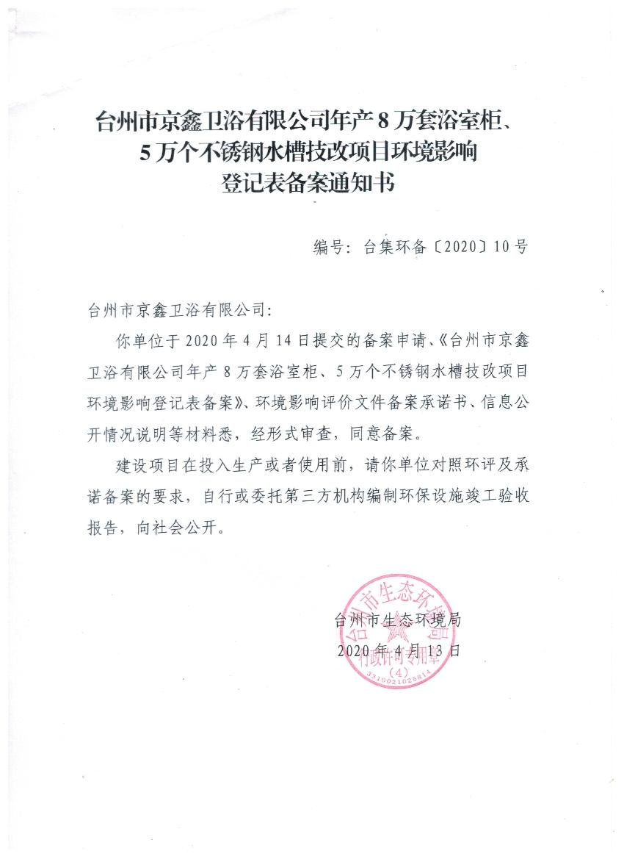

附件2 排水许可证
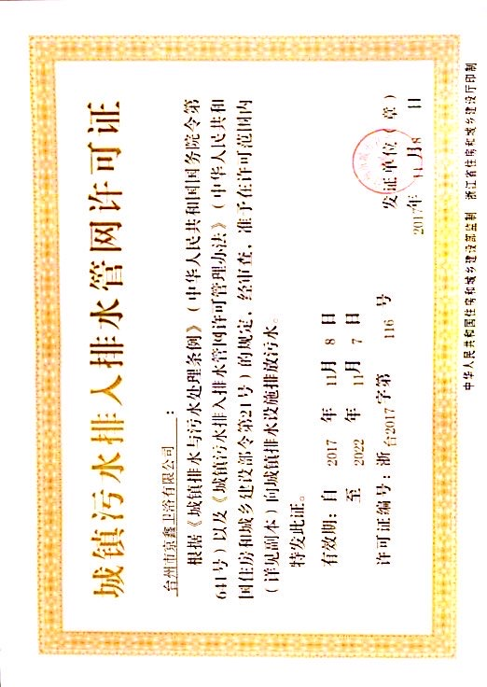

附件3 排污登记回执
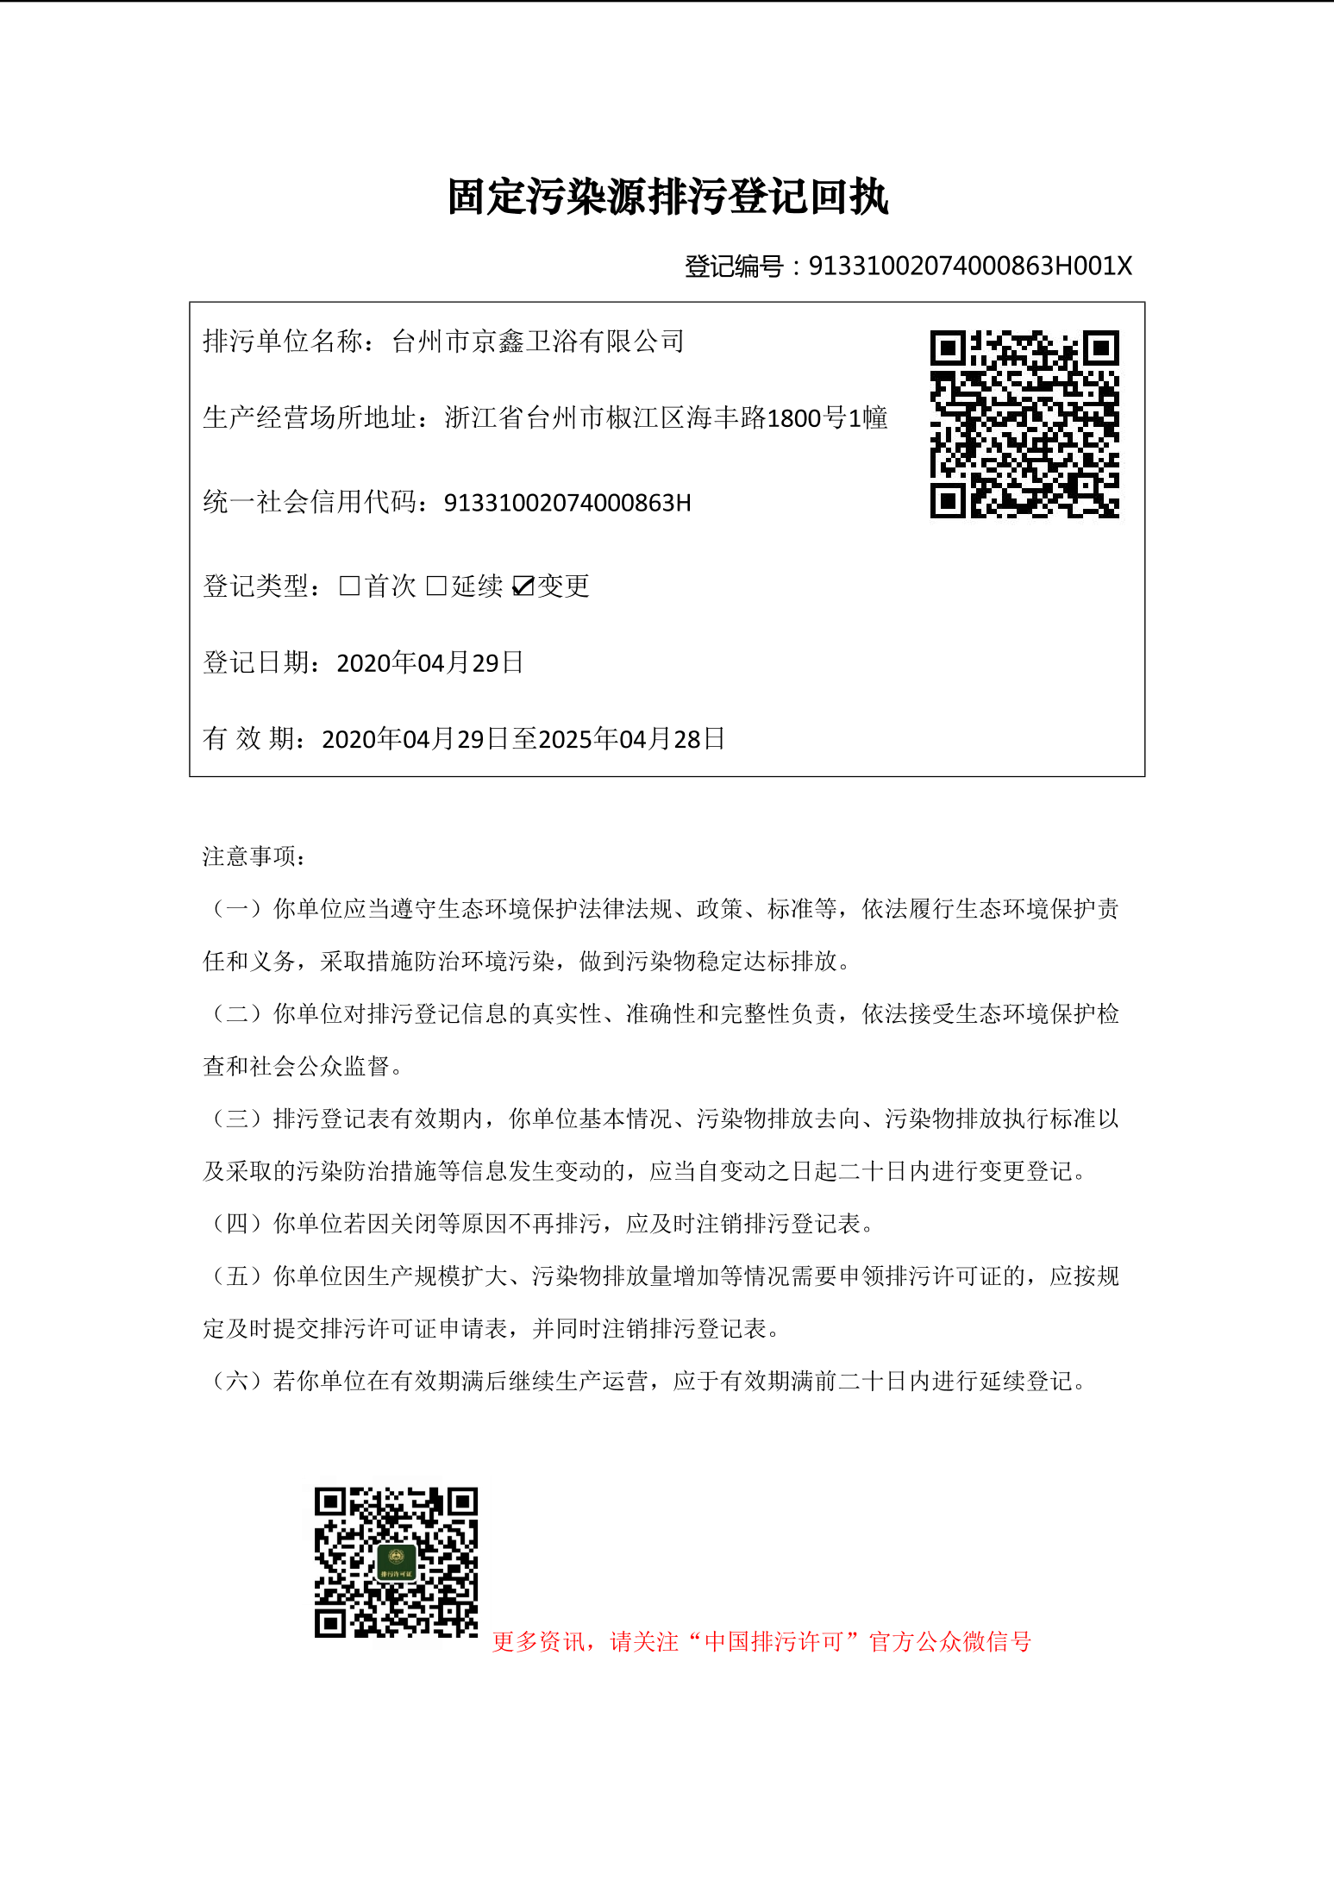

附图1 地理位置图
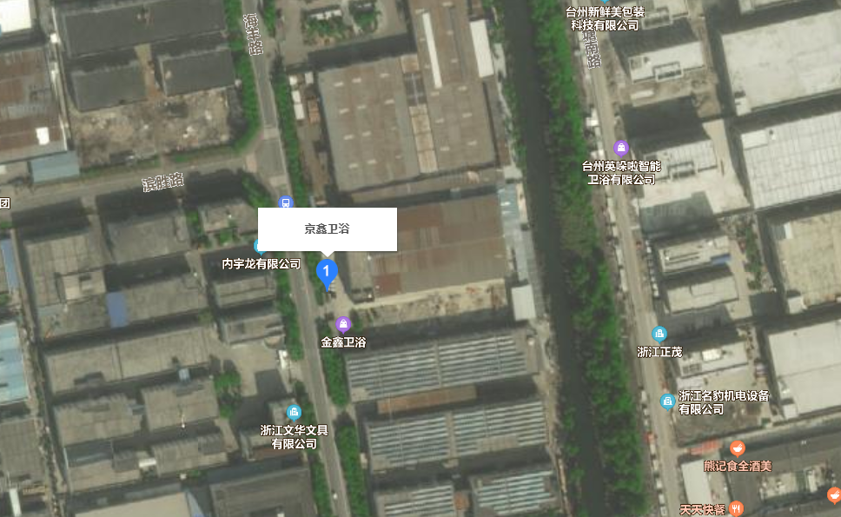
本次验收范围

附图2 项目平面布置图
淋浴龙头、地漏生产区间（现有）
折弯区
焊接区
抛丸、打磨区
原料区
焊接区
包装区
抛光、打磨粉尘排气筒
不锈钢水槽生产区间
1F：折弯、冲床、焊接、抛光、打磨、喷漆、仓库等
2F：办公室
3F-4F：员工休息室
1#厂房
1F-2F：出租给台州市欧乐包装有限公司
3F-4F：仓库
1F-2F：出租给台州市欧乐包装有限公司
3F-4F：原材料仓库
2#厂房
门
卫

附件3 三废平面布置图
不锈钢水槽生产区间
淋浴龙头、地漏生产区间（现有）
1F-2F：出租给台州市欧乐包装有限公司
3F-4F：原材料仓库
废气处理设施
一般固废暂存间

附图4 厂区雨污分布图
不锈钢水槽生产区间
淋浴龙头、地漏生产区间（现有）
1F-2F：出租给台州市欧乐包装有限公司
3F-4F：原材料仓库
雨水管网
污水管网

附图5 项目厂界无组织废气及噪声采样点位示意图
4#
1#
1#
2#
2#
3#
3#
4#
N
2021年6月24日
2021年6月25日
1#
2#
3#
4#
4#
2#
3#
1#

附图6 现场照片
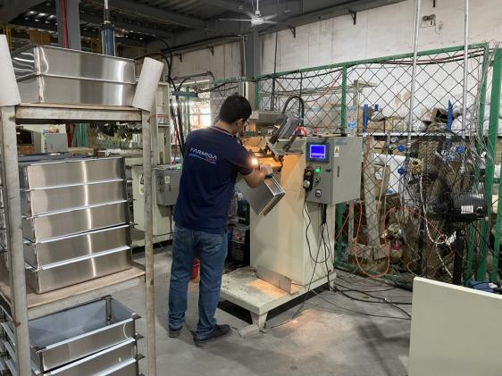 | 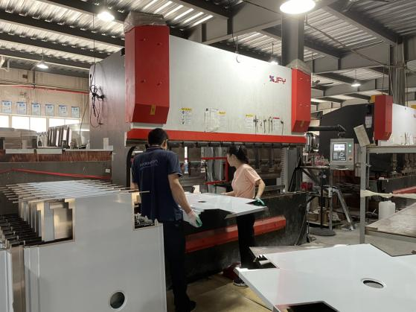
折边 |  | 折弯
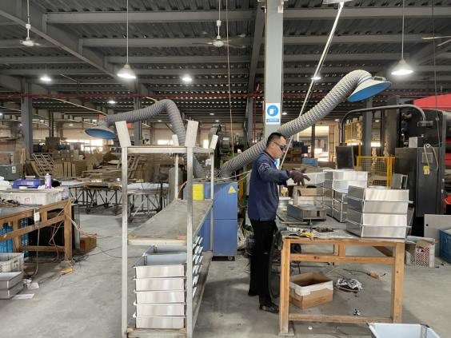 |  |  | 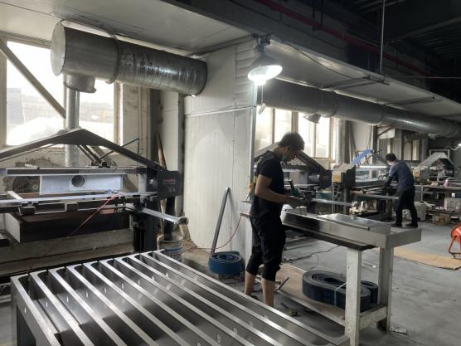
焊接 |  |  | 抛光、打磨
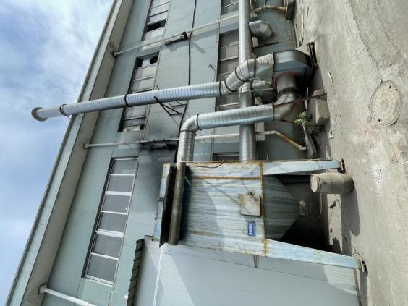 |  |  | 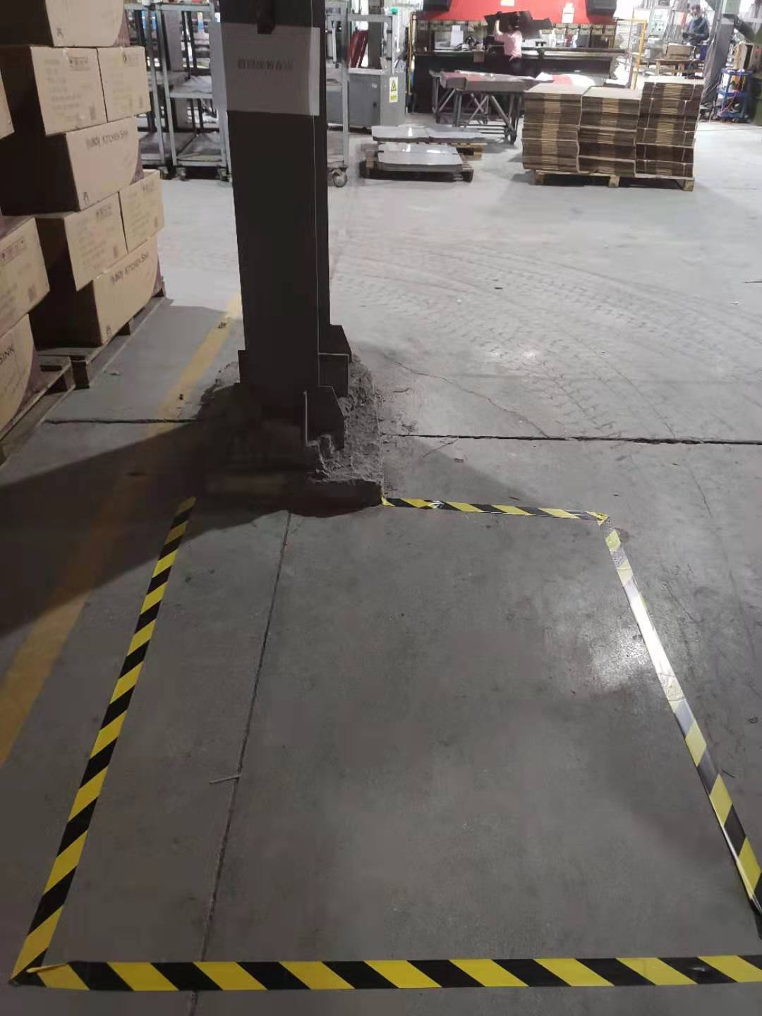
废气处理设施 |  |  | 一般固废暂存间

附表 项目验收登记表
建设项目工程竣工环境保护“三同时”验收登记表
填表单位（盖章）： 浙江科达检测有限公司 填表人（签字）： 项目经办人（签字）：
建设项目 | 项目名称 |  | 台州市京鑫卫浴有限公司年产8万套浴室柜、5万个不锈钢水槽技改项目 |  |  |  |  |  | 项目代码 |  |  |  |  |  | 建设地点 |  |  | 台州市椒江区海丰路1800号
建设项目 | 行业类别 |  | C219其他家具制造、C338 金属制日用品制造 |  |  |  |  |  | 建设性质 |  |  |  | 技改
建设项目 | 设计生产能力 |  | 年产8万套浴室柜、5万个不锈钢水槽 |  |  |  |  |  | 实际生产能力 |  |  |  | 年产5万个不锈钢水槽 |  |  |  |  | 环评单位 |  |  | 浙江泰诚环境科技有限公司
建设项目 | 环评文件审批机关 |  | 台州市生态环境局集聚区分局 |  |  |  |  |  | 备案文号 |  |  |  | 台集环备[2020]10号 |  |  |  |  | 环评文件类型 |  |  |  |  |  | 登记表
建设项目 | 开工日期 |  | 2020年5月 |  |  |  |  |  | 竣工日期 |  |  |  | / |  |  |  |  | 排污许可证申领时间 |  |  |  |  |  | /
建设项目 | 环保设施设计单位 |  | / |  |  |  |  |  | 环保设施施工单位 |  |  |  | / |  |  |  |  | 本工程排污许可证编号
建设项目 | 验收单位 |  | 浙江科达检测有限公司 |  |  |  |  |  | 环保设施监测单位 |  |  |  | 浙江科达检测有限公司 |  |  |  |  | 验收监测时工况 |  |  |  |  |  | >75%
建设项目 | 投资总概算（万元） |  | 800 |  |  |  |  |  | 环保投资总概算(万元) |  |  |  | 40 |  |  |  |  | 所占比例（%） |  |  |  |  |  | 5%
建设项目 | 实际总投资 |  | 550 |  |  |  |  |  | 实际环保投资(万元) |  |  |  | 30 |  |  |  |  | 所占比例（%） |  |  |  |  |  | 5.45%
建设项目 | 废水治理（万元） |  | 3 |  | 废气治理（万元） |  |  | 19 | 噪声治理(万元) |  |  | 5 | 固废治理(万元) |  |  | 3 |  |  | 绿化及生态(万元) |  |  |  |  |  | 其他(万元)
建设项目 | 新增废水处理设施能力 |  |  | / |  |  |  |  |  |  |  | 新增废气处理设施能力 |  |  |  | / |  |  | 年平均工作时 |  |  |  |  | 4800h/a
运营单位 |  |  |  |  |  |  |  |  |  | 运营单位社会统一信用代码(或组织机构代码) |  |  |  |  |  |  |  |  |  |  |  | 验收时间
污染物排放达标与总量控制(工业建设项目详填) |  | 污染物 |  | 原有排放量（1） |  | 本期工程实际排放浓度（2） | 本期工程允许排放浓度（3） |  |  | 本期工程产生量（4） | 本期工程自身削减量（5） |  | 本期工程实际排放量（6） | 本期工程核定排放总量（7） |  |  | 本期工程“以新带老”削减量（8） |  |  | 全厂实际排放总量（9） |  | 全厂核定排放总量（10） |  | 区域平衡替代削减量（11） |  | 排放增减量（12）
 |  | 废水 |  |  |  |  |  |  |  |  |  |  | 0.051 | 0.051
 |  | 化学需氧量 |  |  |  | 30 | 30 |  |  |  |  |  | 0.015 | 0.015
 |  | 氨氮 |  |  |  | 1.5 | 1.5 |  |  |  |  |  | 7.65×10⁻⁴ | 0.001
 |  | 颗粒物 |  |  |  |  |  |  |  |  |  |  | 0.387 | 1.24
 |  | 工业固体废物 |  |  |  |  |  |  |  | 0.0042 | 0.0042
注：1、排放增减量：（+）表示增加，（-）表示减少。2、（12）=（6）-（8）-（11），（9）=（4）-（5）-（8）-（11）+（1）。3、计量单位：废水排放量——万吨/年；废气排放量——万标立方米/年；工业固体废物排放量——万吨/年；水污染物排放浓度——毫克/升；废气污染物排放浓度：毫克/立方

第二部分：验收意见
- 验收意见
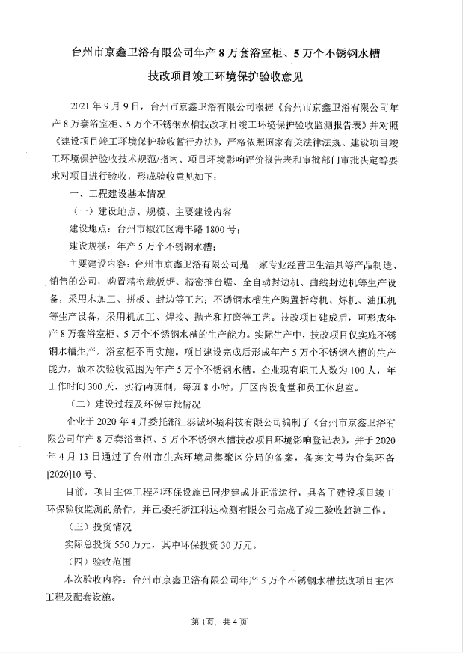
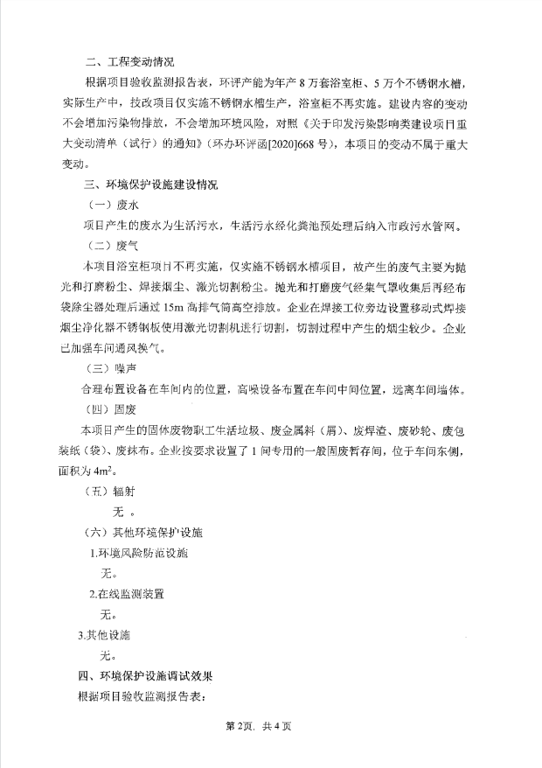
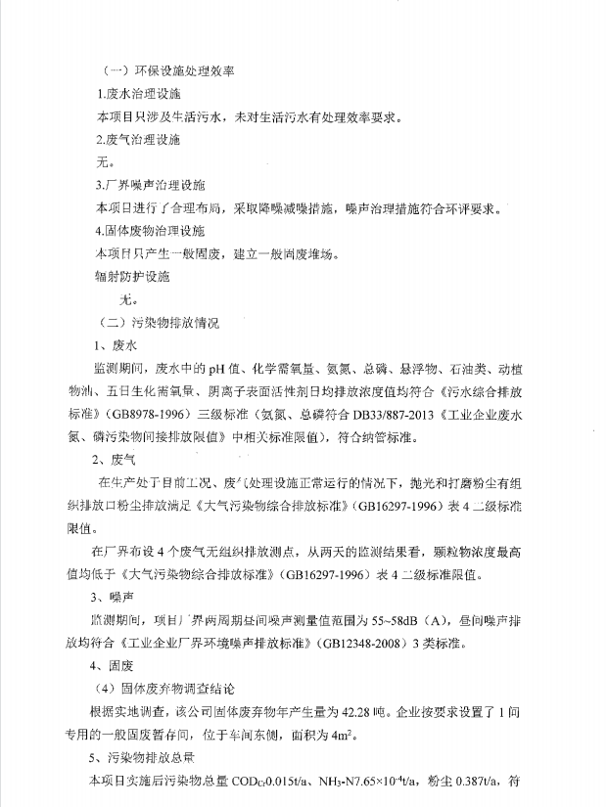
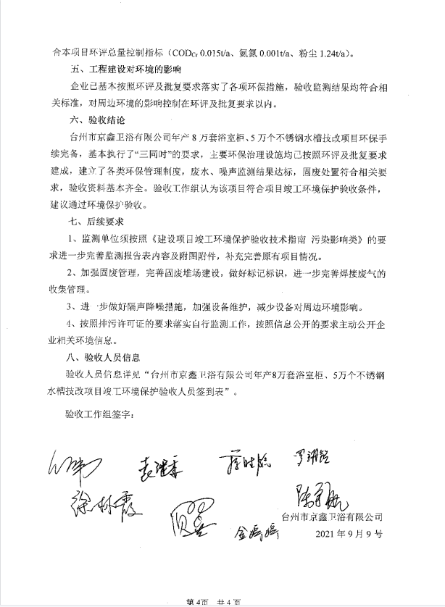
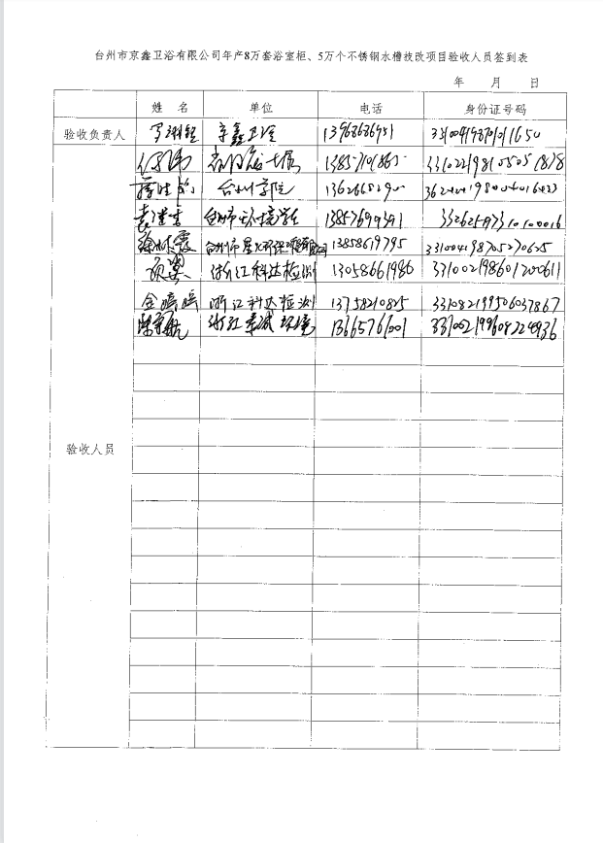

- 验收意见修改单
台州市京鑫卫浴有限公司年产8万套浴室柜、5万个不锈钢水槽技改项目竣工验收会于2021年9月9日在本公司会议室召开，根据《台州市京鑫卫浴有限公司年产8万套浴室柜、5万个不锈钢水槽技改项目竣工环境保护验收监测报告表》，并对照《建设项目竣工环境保护验收暂行办法》，严格依照国家有关法律法规、建设项目竣工环境保护验收技术规范/指南、本项目环境影响评价报告书和审批部门审批决定等要求对本项目进行验收，经认真讨论，验收工作组认为该项目符合项目竣工环境保护设施验收条件，同意通过验收。修改清单见下表1-1。
表1-1 修改清单
验收意见 |  | 整改情况
对监测单位要求 | 监测单位按照《建设项目竣工环境保护验收技术指南 污染影响类》的要求进一步完善验收监测报告内容及附图附件，补充完善原有项目情况。 | 已按照《建设项目竣工环境保护验收技术指南 污染影响类》的要求，进一步完善监测报告内容，附件中补充了相关附图附件。
对建设单位要求 | 加强固废管理，完善固废堆场建设，做好标记标识，进一步完善焊接废气的收集管理。 | 企业将加强固废管理，进一步完善固废堆场建设，做好标记标识，进一步完善焊接废气的收集管理。
对建设单位要求 | 进一步做好隔声降噪措施，加强设备维护，减少设备对周边环境影响。 | 企业将进一步做好隔声降噪措施，加强设备维护，减少设备对周边环境影响。
对建设单位要求 | 按照信息公开的要求主动公开相关环境信息。 | 企业按照信息公开的要求公开相关环境信息。

第三部分：其他需要说明的事项
根据《建设项目竣工环境保护验收暂行办法》，“其他需要说明的事项”中应如实记载的内容包括环境保护设施设计、施工和验收过程简况，环境影响报告书（表）及其审批部门审批决定中提出的除环境保护设施外的其他环境保护措施的实施情况以及整改工作情况等，现将建设单位需要说明的具体内容和要求梳理如下：
1环境保护设施设计、施工和验收过程简况
1.1设计简况
本项目执行了环境保护“三同时”制度，落实了污染防治措施。环评对项目废气、废水、噪声、固废提出来了对应的防治措施，实际总投资为550万元，其中环保投资30万元。
1.2施工简况
本项目在施工建设过程中严格实施环境影响报告提出的环境保护措施。
1.3验收过程简况
企业于2020年4月委托浙江泰诚环境科技有限公司编制了《台州市京鑫卫浴有限公司年产5万台水泵技改项目环境影响报告表》，并于2020年4月13日经台州市生态环境局审批，批复号为台集环备[2020]10号。2020年12月委托浙江科达检测有限公司对本项目建设内容进行验收工作及出具验收监测报告，同时企业对内部就环保相关手续及设施进行自查。2021年6月24日-6月25日浙江科达检测有限公司对该项目进行现场监测。2021年9月9日，根据《建设项目环境保护管理条例》，《建设项目竣工环境保护验收暂行办法》国环规环评[2017]4号，依照国家有关法律法规、建设项目竣工环境保护验收技术规范、项目环境影响报告等要求，组织本项目竣工验收，验收组由建设单位、环评单位、工程单位、验收监测单位和专业技术专家等人组成。与会人员踏勘了现场，听取了建设单位对该项目基本情况的介绍、工程单位对项目废水、废气处理设施的介绍、验收监测报告编制单位对环保验收及环保设施监测情况的详细介绍，经认真质询，提出验收结论及后续要求如下：
验收结论
台州市京鑫卫浴有限公司年产8万套浴室柜、5万个不锈钢水槽技改项目手续完备，较好执行了环保“三同时”的要求，主要环保治理设施按照环评及批复的要求建成，废水、废气、噪声的监测结果达标，固废已妥善处置，验收资料基本齐全。验收工作组认为该项目符合项目竣工环境保护设施验收条件，同意通过验收。
后续要求
对监测单位要求：
1、监测单位按照《建设项目竣工环境保护验收技术指南 污染影响类》的要求进一步完善验收监测报告内容及附图附件，补充完善原有项目情况。
对建设单位要求：
1、加强固废管理，完善固废堆场建设，做好标记标识，进一步完善焊接废气的收集管理。
2、进一步做好隔声降噪措施，加强设备维护，减少设备对周边环境影响。
3、按照信息公开的要求主动公开相关环境信息。
2其他环境保护措施的实施情况
台州市京鑫卫浴有限公司环境影响报告表及其审批部门审批中提出的除环境保护设施外的其他环境保护措施主要包括制度措施和配套措施等，现将需要说明的措施内容和要求梳理如下：
2.1制度措施落实情况
台州市京鑫卫浴有限公司目前建立了一系列安全管理制度，建立了领导及车间主管安全生产责任制、生产安全手册，建立了废气处理设施操作运行规程等，企业应在试生产过程中及今后正式生产中视情况补充完善相关安全生产和环境保护的各项管理制度。
2.2配套措施落实情况
（1）区域削减及淘汰落后产能
本项目无相关内容。
（2）防护距离控制及居民搬迁
本项目无相关内容。
2.3其他措施落实情况
本项目无相关内容。
3整改工作情况
根据验收会上要求，验收监测单位已按照《建设项目竣工环境保护验收技术指南 污染影响类》的要求，进一步完善监测报告内容，附件中补充了相关附图附件。企业将加强固废管理，进一步完善固废堆场建设，做好标记标识，进一步完善焊接废气的收集管理。企业将进一步做好隔声降噪措施，加强设备维护，减少设备对周边环境影响。企业按照信息公开的要求公开相关环境信息。

